Практическая работа №6. Вариант 5
Цель работы — исследовать влияние dropout на качество нейросетевого прогноза в постановке, совпадающей с практической работой №2, задание 2: предсказание цены закрытия на следующий шаг по набору финансово-технических признаков на синтетическом OHLCV-подобном ряду.
Важное техническое замечание: модуль `MLPRegressor` из scikit-learn не реализует dropout. Поэтому для выполнения задания построена эквивалентная полносвязная сеть с той же топологией скрытых слоёв (32 и 16 нейронов) и активацией tanh, обучаемая на NumPy (мини-батч Adam) с inverted dropout после каждого скрытого слоя. Так решается задача без установки тяжёлого пакета PyTorch (`torch`). Вероятность «выключения» нейрона задаётся параметром p.

1. Постановка и данные
Признаки и хронологическое разбиение train/test формируются по тем же правилам, что в `practice02.run_task2_stock_forecast`: лаги лог-доходности, объём, скользящая волатильность, текущий уровень цены; цель — значение цены на следующий день.
Размер эффективной выборки (после формирования лагов): 596 наблюдений. Обучающая часть: 488 точек; тестовая — оставшиеся. Признаки и целевая переменная на обучении стандартизуются через `StandardScaler` так же, как в практике №2.

2. Эксперимент по dropout
Согласно заданию, выполняются три прогона с вероятностью dropout p = 0.1, p = 0.2 и p = 0.5. При обучении dropout активен (режим train); при получении прогноза на тесте используется режим eval, при котором dropout выключен.
Параметры оптимизации (единые для всех p): число эпох 1200, размер мини-батча 64, скорость обучения Adam 0.004, L2-регуляризация (weight_decay) 0.005, реализация: numpy.

3. Результаты на тестовой выборке
Dropout p | MSE | MAE | R² | Примечание
0.1 | 3.99943 | 1.5942 | 0.87805 | Тест, хронология сохранена
0.2 | 4.20967 | 1.66235 | 0.871639 | Тест, хронология сохранена
0.5 | 5.07892 | 1.75452 | 0.845134 | Тест, хронология сохранена
Интерпретация: при повышении p регуляризация усиливается, что может уменьшить переобучение, но при слишком большом p модель теряет ёмкость и качество на тесте может ухудшиться. Конкретное соотношение метрик зависит от масштаба данных и числа эпох.

4. Иллюстрации
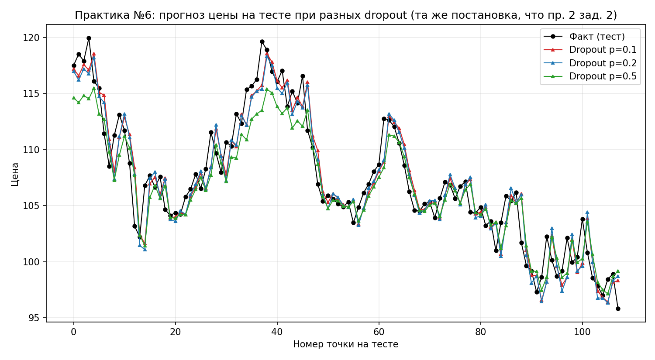
Рисунок 1 — Тестовый интервал: фактическая цена и прогнозы при разных значениях dropout.
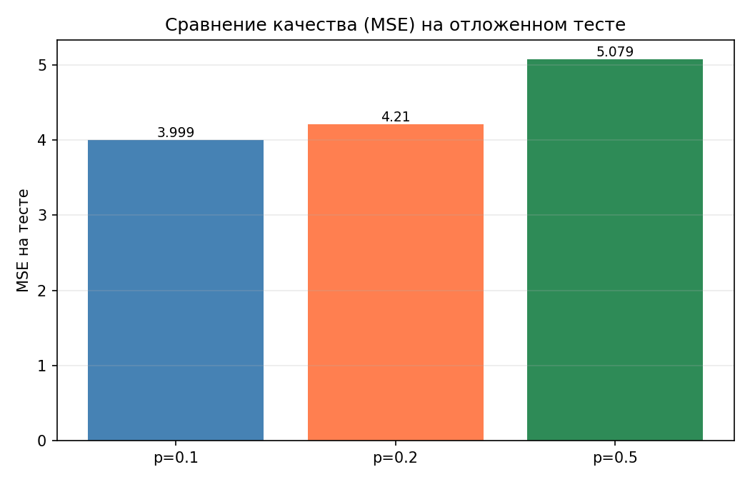
Рисунок 2 — Сравнение среднеквадратичной ошибки на тесте для p ∈ {0.1, 0.2, 0.5}.

Рисунок 3 — Скрин консоли (вставить вручную)
Вставьте скрин терминала после запуска `python -m neuro_math_Yakimov_var5.task_6.practice06`: должны быть видны параметры разбиения выборки, настройки обучения и таблица метрик на тесте для каждого p.

Вывод
Проведено сравнение трёх значений dropout в эквивалентной постановке практики №2 (задание 2). Зафиксированы метрики регрессии на отложенном тесте и графические зависимости прогноза от выбора p.

Ссылка на исходный код
Рабочий скрипт: `neuro_math_Yakimov_var5/task_6/practice06.py`. Генератор отчёта: `report_generator/practice06_docx.py`.

